ADORAZIONE EUCARISTICA

Preparate
le vie del Signore

INTRODUZIONE

Guida: Attendere Gesù, predisporsi alla sua venuta, significa cambiare la nostra vita, leggere gli avvenimenti di cui è intessuta con gli occhi della fede così come ha fatto la Vergine Maria. Se è così, persino i nostri giorni tumultuosi, carichi di colpi di scena, di crisi internazionali, di incertezze, di difficoltà economiche e politiche, non sono estranei a Dio, il quale rende anche la nostra storia il luogo e il tempo della salvezza dell'uomo. Affidare la propria esistenza a Gesù senza dubbio vuol dire sopportare l'incertezza del rischio, poichè la vita viene messa nelle mani di un altro. Però solo con lui e in lui c'è la salvezza, la pace, la realizzazione dell'esistenza. Giovanni è un testimone privilegiato del Messia. È colui che lo riconosce come veniente e già presente, e ci insegna come attenderlo, come prepararci alla sua venuta. Chiediamo al Signore, che ci invita ad attenderlo con amore, di riconoscere il suo irrompere nella storia e come Maria ci disponiamo ad accoglierlo.

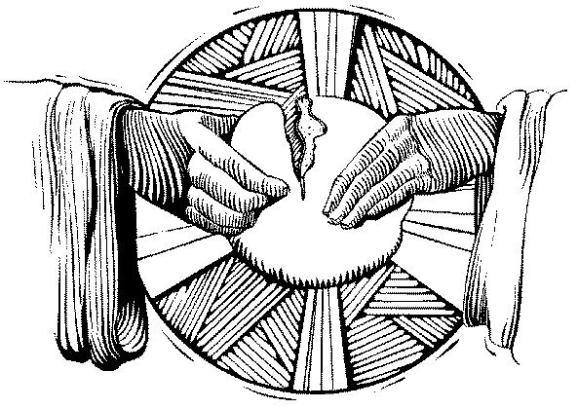
Canto per l’Esposizione

PREGHIERA INIZIALE

Tutti

Signore, ci apri una strada raggiungendoci con la tua Parola:
mentre l’ascoltiamo spesso stancamente e senza entusiasmo,
tu ci ricordi che l’incontro con essa è più forte della potenza degli imperi e dei grandi di questo mondo
e che trasforma anche la nostra vita in storia di salvezza.
Crea in noi, Signore, il silenzio per ascoltare la tua voce,
penetra nei nostri cuori con la spada della tua parola,
perché alla luce della tua sapienza
possiamo valutare le cose terrene ed eterne,
e diventare liberi e poveri per il tuo regno, testimoniando al mondo che tu

sei vivo in mezzo a noi
come fonte di fraternità, di giustizia e di pace. Amen
Marana tha, vieni Signore Gesù!

ASCOLTO DELLA PAROLA

G. Giovanni Battista viene presentato come colui che predica la conversione per predisporsi all’incontro con il Signore che viene. La sua missione viene collocata in un preciso contesto storico: l'intervento di Dio non è fuori dalle vicende umane, dagli avvenimenti che contraddistinguono la nostra esistenza; anzi sono immersi nella storia, che noi dobbiamo interpretare, per cogliere la presenza e la volontà divine.

Dal Vangelo secondo Luca (Lc. 3,1-6)

Nell’anno decimoquinto dell’impero di Tiberio Cesare, mentre Ponzio Pilato era governatore della Giudea, Erode tetrarca della Galilea, e Filippo, suo fratello, tetrarca dell’Iturea e della Traconitide, e Lisania tetrarca dell’Abilene, sotto i sommi sacerdoti Anna e Caifa, la parola di Dio scese su Giovanni, figlio di Zaccaria, nel deserto. Ed egli percorse tutta la regione del Giordano, predicando un battesimo di conversione per il perdono dei peccati, com’è scritto nel libro degli oracoli del profeta Isaia: “Voce di uno che grida nel deserto: Preparate la via del Signore,raddrizzate i suoi sentieri! Ogni burrone sia riempito, ogni monte e ogni colle sia abbassato; i passi tortuosi siano diritti; i luoghi impervi spianati. Ogni uomo vedrà la salvezza di Dio!”.
Parola del Signore. T. Lode a te o Cristo.
Breve pausa di silenzio

RIFLESSIONE COMUNITARIA
G. Continua il nostro cammino dell'Avvento: attesa e preparazione del cuore, al Natale del Signore. Nel vangelo di oggi l'evangelista Luca offre una lunga serie di precise informazioni per dirci quando Gesù, il Figlio di Dio, ha iniziato la sua vita pubblica e l'opera esplicita della sua missione.Gesù non è un'idea, un'invenzione di qualcuno... Gesù è un personaggio storico, sicuro, documentato. Gesù è una persona semplice in mezzo ai potenti della storia, ma ha cambiato la storia e il suo regno – regno di amore e di pace, regno dei cuori – dura in eterno.
Il Figlio di Dio è veramente venuto in questo mondo e ha dato tutto se stesso dentro lo svolgersi dei fatti umani del suo tempo. Tiberio, Pilato, Erode Antipa, Filippo... tutte queste persone rappresentano la miseria umana, le lotte, il potere, gli sfruttamenti e i mali della storia. Eppure – dice il vangelo – Dio arriva ugualmente, anzi viene proprio per questo, per salvarci dai mali. E' l'annuncio della speranza e della salvezza per tutta l'umanità. Dio viene a salvarci proprio nelle situazioni difficili; Dio è sempre con noi. Dio cammina nelle strade e nelle vicende umane.

Breve pausa di silenzio

La vera storia la fa il Signore; i potenti di questo mondo finiscono presto. Questo ci apre alla speranza, alla consolazione, alla testimonianza. I tanti martiri della storia e anche della nostra epoca recente hanno saputo credere che Dio, prima o poi, secondo i suoi tempi, cambia la storia, salva i suoi figli, salva l'umanità. All'interno degli avvenimenti ricordati viene sottolineata l'opera di Giovanni Battista, il precursore, colui che prepara l'attesa e l'accoglienza del Signore. Senza questa preparazione, Dio non viene nel mondo, Dio non lo incontriamo, non facciamo esperienza di Lui, non riusciamo ad accogliere tutta la sua grazia e la sua salvezza. Giovanni Battista grida: "Preparate le vie del Signore, raddrizzate i suoi sentieri, ogni burrone sia riempito, ogni monte sia abbassato... Ogni uomo vedrà la salvezza del Signore".
L’invito di oggi è molto forte:
"Preparate le vie del Signore"
Cosa vuol dire "preparare le vie del Signore"? In quale maniera posso preparare questa via nel mio cuore, nella mia vita e andare incontro al Signore e accoglierlo?
"Raddrizzate i suoi sentieri"
Quali sono le cose storte, i pensieri mondani, gli atteggiamenti incoerenti che devo riportare nella luce e nella direzione del Signore? "Ogni burrone sia riempito"
Come devo colmare i vuoti della mia vita, il vuoto di tante azioni senza significato, come devo aprirmi a Dio per non rimanere negli abissi della mia miseria?
"Ogni monte e ogni colle sia abbassato"
Come abbassare la cresta della superbia, dell'egoismo, del prestigio,
dell'apparenza umana, per accogliere lo spirito di Gesù, mite e umile di cuore? A Gesù interessa il nostro cuore; è lì che dobbiamo preparare le vie, colmare i vuoti, cambiare, convertirci.
Nella fede, nella preghiera, nell'impegno di cambiare tante cose che vanno cambiate nella nostra vita, possiamo vivere l'attesa del Signore e sperimentare la sua grazia, la sua gioia, la sua salvezza.
Ogni uomo vedrà la salvezza di Dio!
Contempliamo anche la Vergine Maria, che lasciando entrare il Signore nella sua vita ha permesso che ogni uomo e, quindi, ciascuno di noi, fosse salvato!

Silenzio di adorazione

Preghiera per i buoni operai in ginocchio
G. L'Avvento esprime la voglia di Dio, del suo volto, dopo che il nostro si è oscurato per i mali di noi uomini. E Dio viene incontro quando Lo cerchiamo, anzi è Lui che ci cerca, come ha fatto con Maria SS.ma nella annunciazione. È necessario liberarsi dalla presunzione di essere a posto e riconoscere umilmente di dover cambiare occhi, mente e cuore per accogliere il Signore e vivere per Lui. Oggi, in prossimità della solennità dell'Immacolata, ricordiamo Maria, la sola icona possibile da guardare per avere il coraggio di fare spazio a Dio in noi.
Gli interventi di Dio nella nostra vita, la sua chiamata e ciò che essa comporta, ci possono turbare, farci dubitare. L'esempio dell'Immacolata e il suo aiuto ci spronino a imitarla. Con Lei canteremo allora il nostro Magnificat, di grazie, di Lode e di vittoria.

Tutti
L'anima mia magnifica il Signore e il mio spirito esulta in Dio, mio salvatore, perché ha guardato l'umiltà della sua serva. D'ora in poi tutte le generazioni mi chiameranno beata. Grandi cose ha fatto in me l'Onnipotente e Santo è il suo nome: di generazione in generazione la sua misericordia si stende su quelli che lo temono. Ha spiegato la potenza del suo braccio, ha disperso i superbi nei pensieri del loro cuore; ha rovesciato i potenti dai troni, ha innalzato gli umili; ha ricolmato di beni gli affamati, ha rimandato a mani vuote i ricchi. Ha soccorso Israele, suo servo, ricordandosi della sua misericordia, come aveva promesso ai nostri padri,
ad Abramo e alla sua discendenza, per sempre.
Maranatha, vieni Signore Gesù!

Benedizione eucaristica

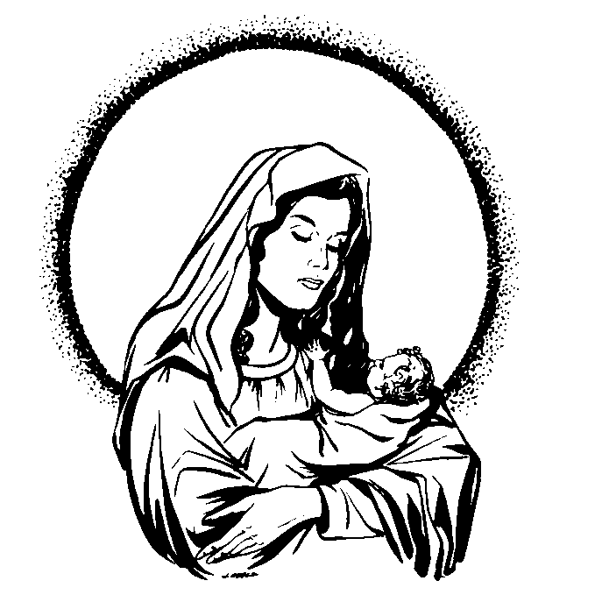
Canto finale

